УПРАВЛЕНИЕ МГД ВОЗМУЩЕНИЯМИ В ПЛАЗМЕ ТОКАМАКА Т-10
П.В. Саврухин, В.Ф. Богданов, Д.П. Иванов, Д.Э. Кравцов, Е.В. Попова, С.Г. Мальцев
ИЯС РНЦ Курчатовский институт, Москва, Россия, psavrukhin@bk.ru
Стабилизация внутренних магнитогидродинамических возмущений плазмы (МГД-мод) является одной из актуальных задач в современных экспериментах на установках токамак. Система регулирования МГД-мод является составным звеном разветвленного комплекса обратных связей, используемых в сооружаемом термоядерном реакторе ITER для поддержания оптимальных параметров плазмы. Исследования показывают, что надежная стабилизация МГД мод требует использования интегрированного управления с одновременным применением различных методик воздействия на высокотемпературный плазменный разряд. В работе приводится обзор экспериментов по стабилизации МГД мод с помощью различных методик и, в первую очередь, экспериментов с использованием внешних винтовых магнитных полей и систем СВЧ нагрева плазмы. Рассматриваются требования к системам обратных связей, обеспечивающих управление динамикой МГД возмущений и позволяющих задержать развитие срывов плазмы.
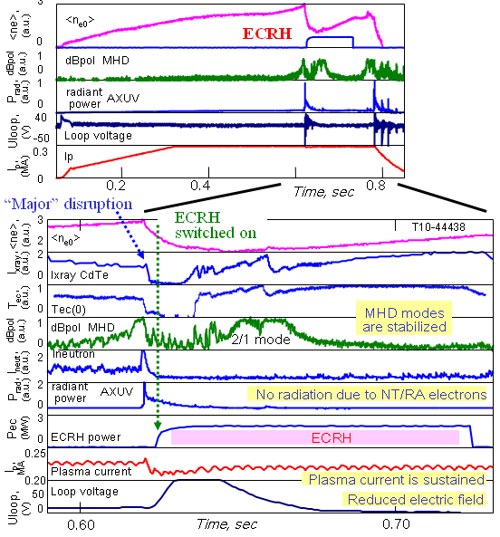
Режим управления МГД возмущениями при использовании СВЧ нагрева используется в экспериментах на токамаке Т-10 для предотвращения (задержки) срыва плазмы. Эксперименты показали, что в зависимости от условий эксперимента возможна реализация режимов как с полной стабилизацией МГД мод, так и с формированием квази-насыщенных МГД возмущений. В частности показано, что стабилизация МГД мод непосредственно после коллапса энергии позволяет предотвратить срыв тока плазмы (см. Рис.1). Важной особенностью экспериментов на токамаке Т-10 является исчезновение вспышек надтеплового рентгеновского излучения, наблюдаемых, как правило, на стадии спада тока при резком нарастании МГД мод. Исчезновение таких вспышек, связываемых с начальной популяцией ускоренных электронов, указывает на возможность использования СВЧ нагрева для разработки безопасного сценария отключения разряда в условиях без формирования мощных пучков ускоренных электронов. Рассматривается режим управления МГД модами при совместном использовании СВЧ нагрева и внешних магнитных полей в экспериментах на токамаке Т-10.
Рис.1. Эволюция параметров плазмы в токамаке Т-10 при дополнительном нагреве СВЧ волнами.

Работа выполнена при содействии РФФИ (Грант 07-02-13628).

